**PROYECTO FINAL MECATRONICA**



**Profesores:**

**Ing. Blanca,** Ezequiel

**Ing. Lukaszewicz,** Cristian Leandro

**Ing. Szombach,** Juan Ignacio

**Alumnos:**

**Fernandez Malenotti,** Ignacio

**Moscariello,** Christian

**Yacono,** Emiliano

# Propuesta Final

## Título del Proyecto

Dron Autónomo para Detección de Incendios y Rescate de Personas

## Motivación y Antecedentes

Durante el verano, zonas de parques nacionales y áreas de montaña enfrentan dos problemáticas críticas:

1. La aparición de focos de incendio, que pueden propagarse rápidamente debido a la vegetación seca.
2. El extravío de personas en zonas de difícil acceso, como bosques y áreas montañosas.

Actualmente, la cobertura de grandes extensiones con personal reducido dificulta las tareas de vigilancia, control y rescate. Esto retrasa la respuesta inicial ante un incendio o la localización de personas, aumentando riesgos y daños. Además, el coste de patrullaje de un helicóptero es elevado y su espacio aéreo de observación acotado.

## Descripción de la Propuesta

Se propone el desarrollo de un prototipo de dron autónomo a escala, capaz de:

1. Detectar visual y térmicamente focos de incendio en su etapa inicial.
2. Localizar personas extraviadas mediante análisis de imagen e infrarrojo.
3. Transmitir coordenadas precisas a los equipos de intervención.
4. Transportar pequeñas cargas, como materiales para iniciar la extinción de focos o suministros de supervivencia y primeros auxilios.

El proyecto se centra en mostrar la viabilidad técnica de un sistema aéreo no tripulado para inspeccionar grandes superficies de forma rápida y eficiente, incluso en zonas de difícil acceso terrestre.

## Alcance

En la presentación final se podrá mostrar:

1. El dron volando y detectando de forma representativa un foco de incendio o una persona.
2. El sistema de sujeción de pequeñas cargas (prototipo).
3. Transmisión de coordenadas y visualización de imágenes térmicas o simuladas.

Limitaciones:

- La capacidad de carga estará restringida por el tamaño y peso del dron prototipo.  
- La parte de extinción o entrega de suministros será demostrativa, no a escala real por razones de peso y seguridad.

- No está contemplada la navegación en interiores ni que pueda sortear autónomamente obstáculos, puesto que no contará con sensor de tipo radar 3D debido a restricciones monetarias y temporales en el desarrollo.

Escenario de uso

* Parques provinciales, nacionales, etc., campos privados y todo tipo de establecimiento donde se requiera patrullaje activo en época de peligro de incendios.
* Parques provinciales, nacionales, etc. y cualquier ubicación donde se practique treking u otra actividad que lleve a personas a áreas remotas y de difícil acceso, dónde puedan perderse o sufrir un accidente y por lo consiguiente necesiten ser ubicadas en el menor periodo de tiempo posible.
* Para un mejor aprovechamiento de la tecnología se propone el uso de múltiples drones, con la finalidad de poder rastrillar simultáneamente mayor superficie de terreno.

## Docentes para Consultas

* Catedra de procesamiento de señales: uso de filtros y diversas formas de usar sensores para obtener señales en su forma más representativa.
* Catedra de mecánica de los fluidos: cálculo de fuerzas de empuje y sustentación.
* Catedra de modelado y dinámica de sistemas mecánicos: modelado de estructuras, fuerzas y cargas

Especificación de requerimientos

* Auto pilotaje: Mediante un sistema de coordenadas GPS dinámico y un acelerómetro, el dron deberá realizar una ruta de vuelo tipo rastrillaje y volver al punto de origen al finalizar.
* Procesamiento de imágenes térmicas: Utilizando un sensor IR deberá ser capaz de detectar focos de anormalidad térmica.
* Procesamiento de imágenes RGB: Utilizando una cámara y una inteligencia artificial correctamente entrenada alojada en un Raspberry pi, el dron deberá detectar de qué se trata el foco de anomalia térmica (principio de incendio, persona perdida, animal).
* Transporte de kit de auxilio: En caso de que se este buscando una persona y la misma sea encontrada, mediante un sistema tipo gripper/dropper se le proporcionará un kit de primera contingencia.

Diseño funcional

Arquitectura general:

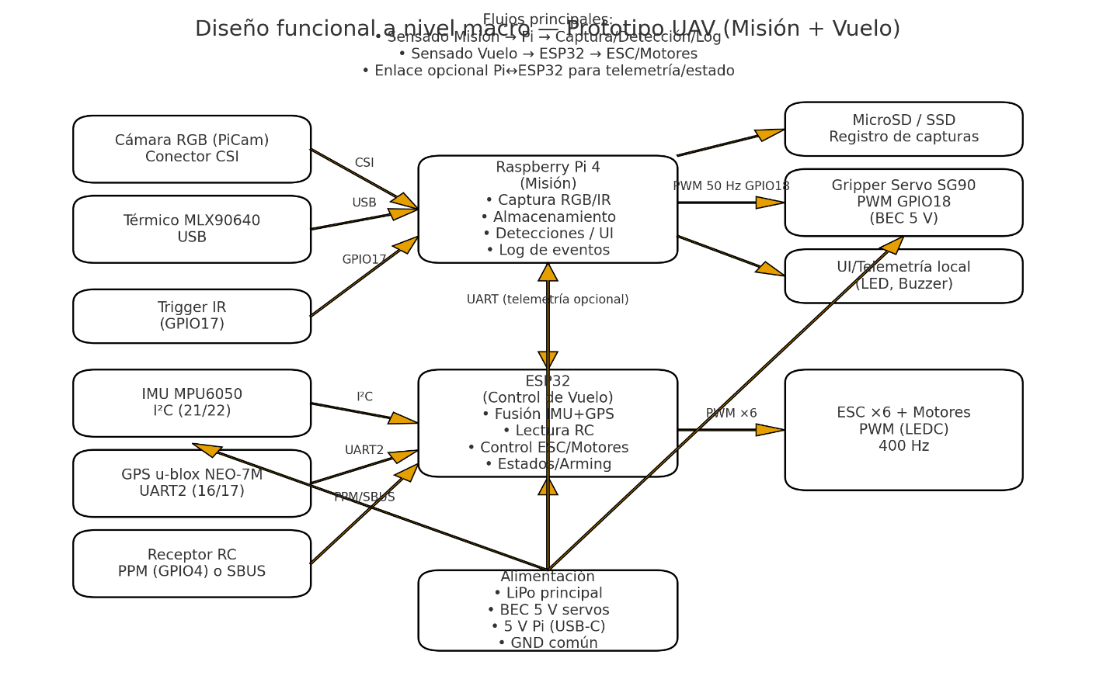

Conexionado individual:

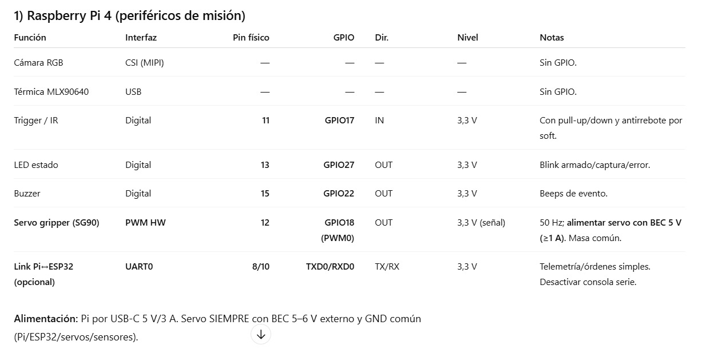

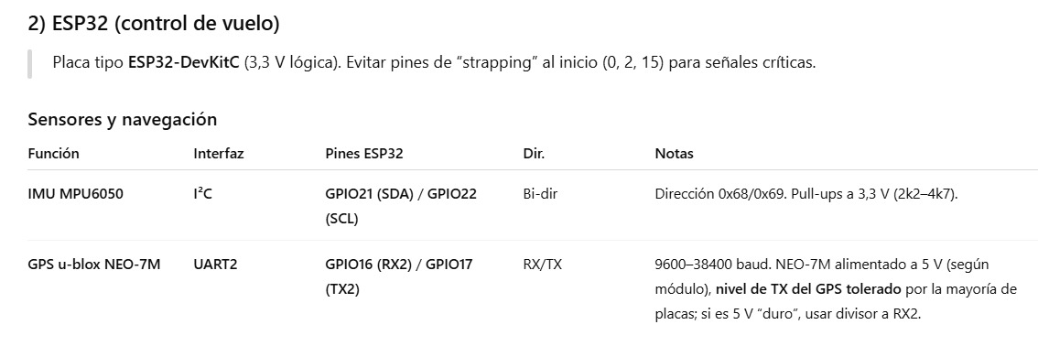

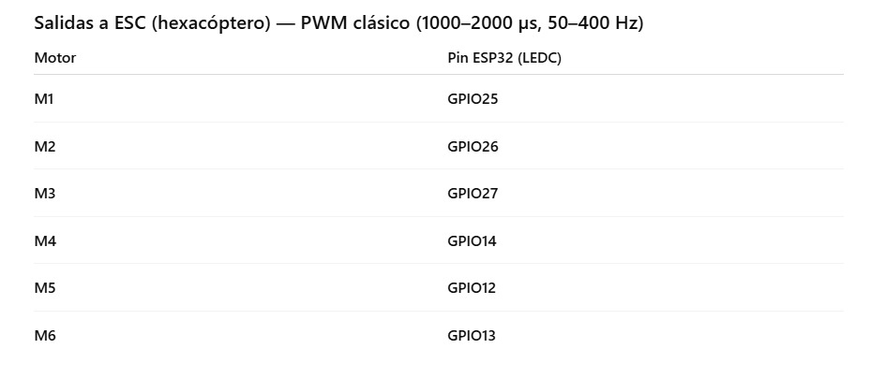

Lista de materiales y costos

|  |  |  |  |
| --- | --- | --- | --- |
| Ítem | Cantidad | Precio unitario | Precio total |
| Motor brushless + ESC 30A + Helice | 6 | 50000 | 300000 |
| Batería LiPO 3S | 1 | 70000 | 70000 |
| ESP32 | 1 | 10000 | 10000 |
| Kit NAZA M V2 | 1 | 160000 | 160000 |
| Estructura (caños aluminio + placas conectoras) | 1 | 40000 | 40000 |
| Cámara térmica IR | 1 | 180000 | 180000 |
| Raspberry pi 4 | 1 | 100000 | 100000 |
| Cámara RGB | 1 | 35000 | 35000 |
| Rollo filamento PETG | 1 | 18000 | 18000 |
| Miscelaneos (tornillería, cables, luces) | 1 | 15000 | 15000 |
| Total | | | 928000 |